Empleo de historietas para reforzar el aprendizaje del nivel superior en UPIBI - IPN
Employment of comic strips as Reinforcement Learning of Higher Education in UPIBI-IPN
Usando desenhos animados para reforçar a aprendizagem em nível superior UPIBI - IPN

Engelbert Eduardo Linares González
Unidad Profesional Interdisciplinaria de Biotecnología, Instituto Politécnico Nacional, México
elinaresg@ipn.mx
Ana Isabel García Monroy
Unidad Profesional Interdisciplinaria de Biotecnología, Instituto Politécnico Nacional, México agarciamo@ipn.mx

Lucero Martínez Allende
Unidad Profesional Interdisciplinaria de Biotecnología, Instituto Politécnico Nacional, México lumartinez@ipn.mx

Resumen
Las estrategias de enseñanza-aprendizaje son instrumentos en los que se apoya el docente para mejorar el aprendizaje de los estudiantes. Las historietas pueden ser una herramienta pedagógica que favorezca el aprendizaje, ya que se basan en la narración de una historia a través de una sucesión de ilustraciones que se complementan con un texto. El objetivo de la historieta en el nivel superior es contextualizar el tema que se está estudiando en clase.
En el presente trabajo se observó a 30 alumnos del área de ingeniería mientras elaboraban una historieta. Durante el proceso manifestaron habilidades gráficas y de redacción enfocadas en facilitar el aprendizaje, poniendo en práctica su capacidad analítica y creativa, así como su comunicación oral y escrita.

Palabras clave: historieta, estrategia, aprendizaje, trabajo.

Abstract
The strategies of teaching-learning are instruments that support the teaching to improve the students as learners. Comic strips can be an educational tool that promotes learning, since is based in the narration of a history through a succession of illustrations that are complemented with a text. The comic strips at the top level aims to contextualize the topic being studied in class.
In the present work 30 engineering students were observed while they made a comic strip. During the process demonstrated graphic and of writing skills focused on facilitating learning, putting in practice its ability to analytical and creative, as well as its oral and written communication.

Key Words: comic strips, strategy, learning, work.
Resumo
As estratégias de ensino-aprendizagem são instrumentos em que o professor é suportado para melhorar a aprendizagem dos alunos. Cartoons pode ser uma ferramenta educacional que promove a aprendizagem, uma vez que eles são baseados em contar uma história através de uma série de ilustrações que complementam o texto. Dos desenhos animados com o objetivo de nível superior contextualizar a questão está sendo estudada em sala de aula.
Neste estudo observou-se 30 alunos da área de engenharia durante o desenvolvimento de uma história em quadrinhos. Durante o processo expressa gráficos e editorial focada em facilitar as habilidades de aprendizagem, praticando suas habilidades analíticas e criativas, bem como comunicação oral e escrita.

Palavras-chave: desenhos animados, estratégia, aprendizagem, trabalho.
Fecha recepción: Diciembre 2015 Fecha aceptación: Julio 2016

Introducción
Contexto
A menudo el docente utiliza estrategias de enseñanza-aprendizaje para contribuir a la implementación y desarrollo de competencias en los estudiantes (Pimienta Prieto J., 2012). Los recursos y materiales didácticos son herramientas que el profesor puede utilizar para apoyarse en su tarea docente; el término “recurso didáctico” también se aplica a todos los elementos que posee una institución educativa, ya sea infraestructura o todo tipo de material, por ejemplo, audiovisual, bibliográfico, etcétera (Díaz Lucea J., 1996).
Los recursos didácticos también son las estrategias que el profesor emplea durante la clase y que facilitan su tarea docente. Estas comprenden el aspecto organizativo de las sesiones y la manera como se transmiten los conocimientos o contenidos. Si bien los recursos y materiales didácticos no son los elementos más importantes durante el proceso de enseñanza aprendizaje —no hay que olvidar que el objetivo de la educación recae en los alumnos y en la interacción entre estos y el profesor—, algunos de ellos resultan imprescindibles para poder realizar la práctica educativa y la transmisión del conocimiento.

El término recursos o materiales didácticos se puede entender como aquellos elementos con diferentes significados, que van desde una representación simbólica hasta una directa. Los materiales didácticos se incorporan a las estrategias de enseñanza para contribuir a la construcción del conocimiento y aportar significaciones a los conceptos curriculares (San Martín, 1991).
En el caso que nos ocupa, estos recursos, cuya intención es apoyar en el proceso de aprendizaje, se sustentan en un significado simbólico (textos, sonidos, imágenes) y en un contenido material (por ejemplo, un software) para tener acceso al contenido de un determinado tema. Los recursos para el aprendizaje cumplen una función mediadora entre la intención educativa y el proceso de aprendizaje, entre el profesor y el alumno; asimismo, los recursos didácticos intervienen en los procesos educativos, aunque en la práctica no siempre resulte fácil su implementación; sin embargo, con base en la experiencia es posible trabajar en los centros educativos aun sin el apoyo de los libros de texto.
La influencia y avance de las Tecnologías de la Información y la Comunicación han producido profundos cambios en las maneras de enseñar al incorporar métodos y técnicas para las sesiones en clase. Estos cambios han influido, además, en la forma de enseñar ya que se utilizan estos nuevos recursos, que proporcionan nuevas técnicas que optimizan la formación y ofrecen otros métodos que facilitan el aprendizaje (Bravo Ramos J., 2004).

Desde el punto de vista de los profesores, para conocer las bondades de los recursos de las nuevas tecnologías y apoyarse de ellos deben considerar lo siguiente:
Conocer los medios electrónicos y ser capaces de interpretarlos y manejarlos, es decir, poseer la capacidad de entendimiento de los programas o software empleados, los símbolos convenidos previamente, destinados a representar y transmitir información entre el emisor y el receptor. El profesor debe conocer los lenguajes de comunicación que permitan interpretar y elaborar los recursos, que incluyen desde las posibilidades del texto escrito y su organización formal sobre determinados temas, hasta consultas de páginas web. También debe permanecer en constante actualización para saber utilizarlos, es decir, conocer su manejo desde el punto de vista técnico, cuando el recurso ya está elaborado, o poder ser capaz de elaborarlos con el dominio de la técnica específica para su realización. Además, debe adquirir la habilidad para aplicarlos en situaciones de aprendizaje concretas, es decir, en lo que se quiere enseñar, pues sin una adecuada estrategia de uso sería poco útil el empleo de los recursos electrónicos, por ejemplo, si se utilizara un vídeo educativo por muy bueno que este fuera no se obtendría el resultado esperado.

Cualquier medio de comunicación se puede convertir en un medio de enseñanza si cumple o apoya los objetivos del aprendizaje, pero su eficacia será mayor si se adapta a las necesidades de las materias. Para que cualquier recurso o medio electrónico sea eficaz requiere planificarse su modo de empleo, el cual está en función de las características específicas y las necesidades de cada asignatura.

Los recursos materiales y didácticos deben cumplir con funciones básicas de soporte de contenidos curriculares y convertirse en elementos que faciliten el proceso de enseñanza-aprendizaje. Desde este punto de vista y como señala Díaz Lucea J. (1996), se puede decir que los diferentes materiales y recursos didácticos deben cumplir principalmente con las siguientes funciones:

- Función motivadora: los materiales y recursos didácticos deben ser capaces de captar la atención de los alumnos mediante las formas, colores, tacto, acciones, sensaciones, etcétera.
- Función estructuradora: deben tener la capacidad de crear enlaces en el estudiante entre la realidad y el conocimiento que está adquiriendo.
- Función estrictamente didáctica: debe haber congruencia entre los recursos materiales que se pueden utilizar y los objetivos de la enseñanza.
- Función facilitadora de los aprendizajes: debe estar disponible toda una gama de materiales para que se produzca el aprendizaje.

Los materiales empleados durante las clases contribuyen a concretar y orientar la acción docente en la transmisión de los conocimientos o aprendizajes teniendo en cuenta que su elección depende de las necesidades particulares, de las reglas en los programas académicos y de las características de los alumnos.

Existen dos tipos de recursos didácticos:

- Los materiales curriculares. Su propósito es ayudar al desarrollo del currículo, tanto para que los utilice el docente en su tarea de enseñanza, como los alumnos en su tarea de aprendizaje.
- Los recursos materiales. Su objetivo es facilitar las actividades de enseñanza y aprendizaje, por ejemplo, impresos, audiovisuales e informáticos (Mena Marchán, 2001).

En este punto, los materiales impresos pueden interpretarse como materiales de apoyo que no desarrollan directamente un contenido del currículo en conceptos, procedimientos y actitudes, pero que sirven de guía dentro del aula o de referencia para el alumno. Reflexionando sobre nuestro quehacer docente es válido hacernos las siguientes preguntas: ¿qué merece la pena enseñar? y ¿cómo presentamos los contenidos a los alumnos?

Las instituciones educativas deben desarrollar instrumentos y métodos que faciliten el aprendizaje y la tarea del profesor, así como la asimilación del conocimiento por parte de los alumnos. Debido a su potencial comunicativo, el uso didáctico de historietas o cómics puede ser una alternativa muy atractiva. Los cómics permiten:

- Desarrollar habilidades sociales, actitudinales y de comunicación a través de las imágenes.

- Ejercitar la capacidad de comprender e interpretar representaciones esquemáticas de la realidad. Intercambiar opiniones y puntos de vista sobre el mensaje que pretende transmitir el autor, utilizando argumentos oportunos para validar o refutar puntos de vista o planteamientos específicos, así como utilizar habilidades creativas en un ambiente ameno y participativo.

La historieta es un producto cultural que funciona según una mecánica de persuasión oculta, presuponiendo en el receptor una postura de evasión que estimula de inmediato las cualidades de los creadores. Los cómics en su mayoría reflejan la implícita pedagogía de un sistema y funcionan como refuerzo de los mitos y valores vigentes (Eco U., 1972). La historieta es uno de los medios de comunicación de mayor aceptación por parte de los adolescentes. Los cuentos ilustrados que dan vida a las historietas dentro del ámbito pedagógico favorecen el aprendizaje pues parten de la narración de una historia (contexto) a través de una sucesión de ilustraciones que se complementan con un texto escrito; el autor de la historieta organiza la historia que quiere contar distribuyéndola en una serie de espacios llamados viñetas, mientras que el texto suele ir encerrado en lo que se conoce como globos (Baur E., 1978).

Es posible utilizar a las historietas o cómics como recursos de enseñanza y aprendizaje dentro del aula. Como señala Martín A. (1978), la historieta se puede definir como una historia narrada por medio de dibujos y textos interrelacionados, que representan una serie progresiva de momentos significativos según la selección hecha por el narrador. Este señalamiento apoya el hecho de que si los cuentos ilustrados que dan vida a las historietas son construidos dentro de un marco referenciado en su trama y de manera dirigida, llámense temas de clase, estos materiales pueden ser un buen recurso didáctico dentro del aula.

La historieta o cómic es, por una parte, un medio de comunicación de masas, de difusión masiva y, por otra parte, un sistema de significación con un código propio y especifico que se difunde masivamente o no. Por tanto, el cómic va dirigido a un gran número de personas para influir en ellas de manera más o menos directa.

La historieta o cómic surge principalmente como instrumento para entretener y divertir, pero las necesidades sociales obligaron a la historieta a entrar gradualmente en el área de la instrucción, intentando enseñar a través del deleite. Los recursos utilizados para tal fin pueden ser múltiples, por ejemplo, se puede destacar la identidad de un personaje enfatizando cierta ideología, proyectando una actitud y valor particular. Puesto que los cuentos ilustrados son un medio de comunicación altamente aceptado por los adolescentes, es posible emplearlos como recursos pedagógicos. Para ello se debe hacer a un lado la opinión negativa que afirma que los cómics fomentan la distracción en el estudiante, que sus contenidos son banales y sin mayor trascendencia, y que solo entretienen sin aportar nada realmente de provecho al lector.

Desde el punto de vista educativo, la historieta puede considerarse como un producto cultural ordenado, que refleja todos aquellos aspectos y valores más relevantes de nuestra sociedad, tales como la agresividad, la fuerza, el valor, la familia, entre otros. Esto ayuda a saber cuáles son los aspectos que siguen siendo valorados, cuáles han cambiado o cuáles se han incorporado. Asimismo, está presente el elemento de la persuasión, por medio de mensajes que en ocasiones son presentados de manera sutil o poco comprensible a primera vista. La historieta también se puede utilizar para fortalecer mitos, valores o situaciones consideradas como positivas o aceptables para determinados grupos o intereses sociales.
Otra característica importante de la historieta o cómic que se emplea como recurso didáctico es que ayuda a realizar un proceso de analogía visual. De esa manera se pueden establecer generalidades a partir de relaciones establecidas entre el personaje, su entorno y el nuestro.

El objetivo de la historieta es plasmar por medio del discurso el pensamiento de los personajes a través de una serie de historias que pueden funcionar como la contextualización de algún tema en estudio, partiendo de la creatividad y participación del alumno.

Se preguntó a los alumnos de primer ingreso a la carrera de ingeniería eléctrica cuáles eran las actividades que realizaban en su tiempo libre. Entre las que respondieron, destacó la lectura de libros, revistas e historietas.

Desarrollo
Se trabajó con un grupo de 30 alumnos del tercer semestre de la carrera de ingeniería biomédica que se imparte dentro de la UPIBI, para lo cual se establecieron los lineamientos de trabajo al inicio del semestre, posteriormente se mencionaron las actividades que se desarrollarían a lo largo del mismo, entre la que destaca la elaboración de una historieta.

Para la elaboración de la historieta se establecieron etapas de ejecución de acuerdo al proceso de aprendizaje y avance en el semestre.

Etapa uno. En el aula de clase se atendieron aspectos teóricos relacionados con la generación de energía eléctrica, los cuidados en el manejo de la electricidad, las características de las instalaciones eléctricas, y se resolvieron ejercicios de circuitos eléctricos en conexiones en serie y paralelas.

Etapa dos. Se pidió a los estudiantes que conformaran equipos de trabajo de aproximadamente 5 alumnos. Una vez organizados los equipos y con apego a los temas de clase, se dieron las instrucciones para la realización de una historieta dentro del aula; para ello se les pidió que utilizaran hojas de papel tamaño carta, que podían ser de color o blancas. La historieta debía tener una extensión máxima de 10 páginas, dos viñetas mínimo por página, ilustraciones a color o blanco y negro, diálogos en globos, una portada y una contraportada donde debían anotar sus nombres, además se consideró un tiempo estimado de una hora y media para su realización (figura 1).

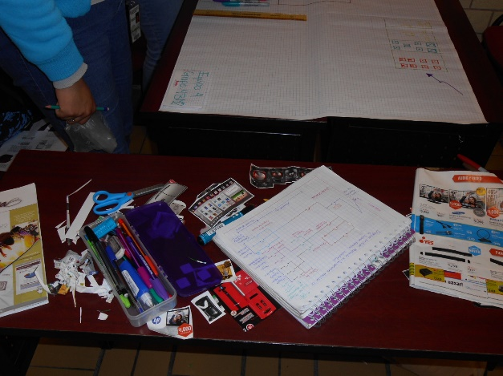
Figura 1. Materiales empleados para la elaboración de la historieta.

Etapa tres. Una vez especificadas las características para la elaboración de la historieta, se tomó como punto de partida el siguiente contexto:
“En el capítulo anterior, el héroe Súper Electrón cae en manos de las temibles cargas golosas de energía que planean acabar con la subestación eléctrica, fuente de recurso eléctrico del planeta electromecánico en la galaxia UPIBIANA”.
Etapa cuatro. Una vez dadas las indicaciones y el contexto, finalmente se pidió a los alumnos que asignaran roles de trabajo a cada uno de los integrantes de los equipos, de tal forma que todos participaran en la elaboración. Asimismo se les solicitó que designaran dibujantes y guionistas.

Posteriormente y a lo largo de la hora y media de clase, los equipos se pusieron a trabajar para elaborar la historieta (figura 2).

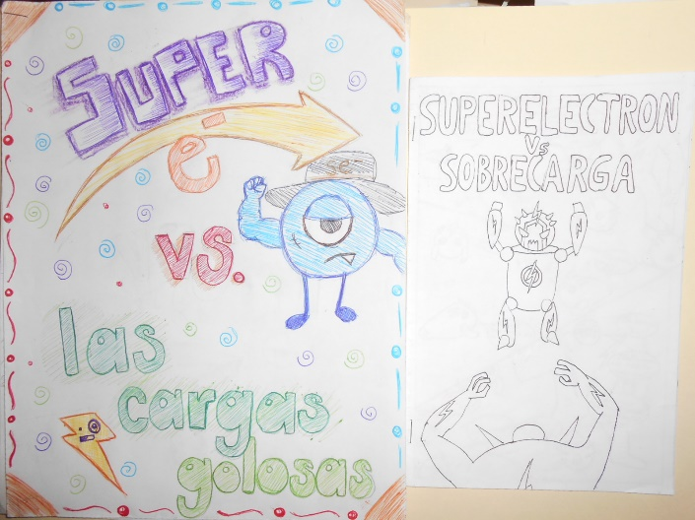
Figura 2. Portadas de historietas.

Evaluación
Una vez que los equipos elaboraron sus historietas, las compartieron entre sí para su coevaluación, considerando los siguientes criterios:

1.- Creatividad.
2.- Pertinencia con los temas de la asignatura.
3.- Coherencia en la historia desarrollada.

95 % de los alumnos expresó que el producto final fue bastante creativo y que les permitió expresarse artísticamente en dibujo y narrativa.
El restante 5 % de los alumnos del grupo manifestó dificultad para expresarse por medio de esta actividad al considerar que maneja conceptos abstractos, así que dijo preferir las operaciones matemáticas o pruebas de laboratorio.
Por otro lado, 98 % de los alumnos señaló que es un reto para ellos representar conceptos abstractos en una actividad hasta el momento desconocida como medio de estudio y de reforzamiento de conceptos básicos (figura 3).

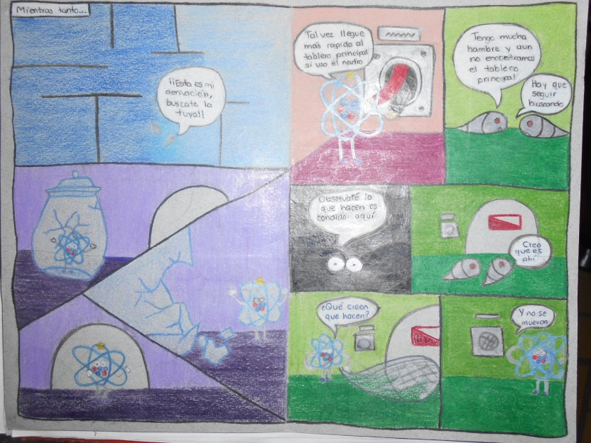
Figura 3. Contenido de las historietas.

Por su parte, 2 % de los alumnos se mostró indiferente con la actividad.
Para 100 % de los alumnos la elaboración de la historieta les permitió hacer un trabajo grupal con el que expresaron sus emociones, desarrollaron su identidad con la UA y reforzaron los temas vistos en clase de manera creativa y divertida en un ambiente de respeto y tolerancia, ya que cada miembro del equipo aportó ideas para el proyecto.

Posteriormente se pidió a los alumnos que dieran su opinión sobre utilizar a la historieta como apoyo didáctico para las diversas asignaturas. Algunas de sus opiniones fueron las siguientes:

1. Los personajes se relacionan con los conceptos de electrón, voltaje y corriente, y la historia con los efectos eléctricos.
2. Los conceptos que vemos en la asignatura y los personajes tienen relación, además de que la lectura nos permite relajarnos.
3. Fue un reto inventar la historia, pero al final fue divertido y nos ayudó a asimilar mejor los conceptos teóricos.
4. Aprendemos de una manera diferente y divertida, en la que todos trabajamos y nos apoyamos.
5. Es una buena manera de enseñar porque trae muchos beneficios.
6. Esta actividad nos permite expresar nuestro lado artístico, que muy pocas veces utilizamos en nuestra carrera.
Con base en los resultados obtenidos durante el proceso de elaboración de la historieta, podemos afirmar que es factible utilizarla como instrumento de aprendizaje, aunque es necesario considerar lo siguiente:
Cuando el alumno elabora la historieta pone en práctica diversas habilidades y conocimientos, lo cual se refleja al momento que plantea la historia, los ambientes, colores, tamaño y características de los personajes. Asimismo, pone de manifiesto habilidades de comunicación escrita en los diálogos utilizados y en la conexión entre los temas vistos en clase, así como en la congruencia de la historia.

La elaboración en equipo de la historieta es una forma de estudio para los alumnos involucrados. Por otro lado, si el material ya terminado también se emplea como instrumento de estudio es posible que los alumnos entiendan mejor los conceptos o procedimientos abstractos de la asignatura.

El uso y aplicación del cómic como recurso didáctico puede abarcar todas las ramas del conocimiento, siempre y cuando el docente sepa el momento y el tipo de intervención más adecuados. En general, este recurso didáctico es bien recibido por los alumnos, aunque muchos profesores todavía se resisten a implementarlo.

Conclusión
La utilización de la historieta como recurso didáctico dentro de la educación superior permite reforzar el conocimiento de manera amena, abriendo vínculos de comunicación entre los alumnos y el profesor. Dicho recurso no se contrapone con la investigación profunda o la lectura de libros ya que se fundamenta en conceptos previamente estudiados en el aula.

La elaboración y utilización de la historieta permite reforzar el aprendizaje de los alumnos, además de que es un recurso de enseñanza aprendizaje innovador que integra diversas habilidades y formas de comunicar distintos temas de los planes de estudio.

Por otro lado, permite a los docentes explorar nuevos recursos pedagógicos si estos hacen a un lado sus prejuicios. Si desde un inicio es planteada, organizada y ejecutada en tiempo y forma, es una herramienta bastante útil para la enseñanza aprendizaje. El cómic es una forma de lectura amena que invita a interesarse en los temas escolares a través del mundo de la fantasía.

Bibliografía
Baur, E. (1978). La historieta como experiencia didáctica, Ed. Nueva Imagen, México.
Bravo Ramos, J. L. (2004). Los medios de enseñanza: Clasificación, selección y aplicación. Pixel-Bit. Revista de Medios y Educación, núm. 24, julio 2004, Universidad de Sevilla.
Díaz Lucea, J. (1996). Los recursos y materiales didácticos en Educación Física. Apuntes: Educación Física Esports, nº 43.
Eco U. (1972). Semiología de los mensajes visuales, en análisis de las imágenes, de P. Fresnault-Dervelle, Ed. Tiempo Contemporáneo, Buenos Aires.
Martín, A. (1978). Historia del cómic español 1875-1939. Ed. Gustavo Gil, Barcelona.
Mena Marchan, B., y Marcos Porras, M. (1994). Nuevas Tecnologías para la Educación. Didáctica y Metodología. Ediciones La Torre.
Martín, A. (1978). Historia del cómic español: 1875-1939, Ed. Gustavo Gil, Barcelona.
Pimienta Prieto, Julio (2012). Estrategias de enseñanza-aprendizaje Docencia universitaria basada en competencias, Ed. Pearson Educación, México.

Currículum de autores
Engelbert Eduardo Linares González
Docente de la UPIBI, miembro del departamento de Bioingeniería, con maestría en la ESIME con especialidad en ingeniería de sistemas, licenciado en ingeniería en comunicaciones y electrónica en la ESIME, ambos en el Instituto Politécnico Nacional. Cuenta con formación continua en el área educativa: diplomado en formación y actualización docente, diplomado en competencias tutoriales, así como diversos cursos de actualización en áreas educativas y técnicas.

Ana Isabel García Monroy
Docente con una trayectoria de más de 20 años en la UPIBI, maestría en educación en el Centro Universitario de España, México. En el año 2009 recibió un reconocimiento por su destacada labor docente, Ha cursado los diplomados en formación y actualización docente, el “Coaching Educativo” y el diplomado de tutorías. Publicó tres artículos en la Revista de Investigación en Educación Superior, ha participado en diversos foros entre los que destacan el VIII y XIX Congresos Internacionales de Metodologías de la Ciencias y la Investigación para la Educación, así como el IV Encuentro de la Mujer en la Ciencia.
Lucero Martínez Allende
Docente de la UPIBI, miembro del departamento de Ciencias Básicas, realizó estudios de maestría en educación en el Centro Universitario de España, México. Ha publicado artículos en la Revista Electrónica de Investigación en Educación Superior, y presentado ponencias en diversos foros, entre los que destacan el VIII Congreso Internacional de Innovación Educativa del IPN, el Congreso Internacional de “Aportaciones de las Universidades a la Docencia, la Investigación, la Tecnología y el Desarrollo”, el Primer Congreso Internacional de Transformación Educativa, el X Encuentro de la Participación de la Mujer en la Ciencia, y el VII Encuentro de Tutorías “Una oportunidad renovada para la Tutoría Politécnica”.

